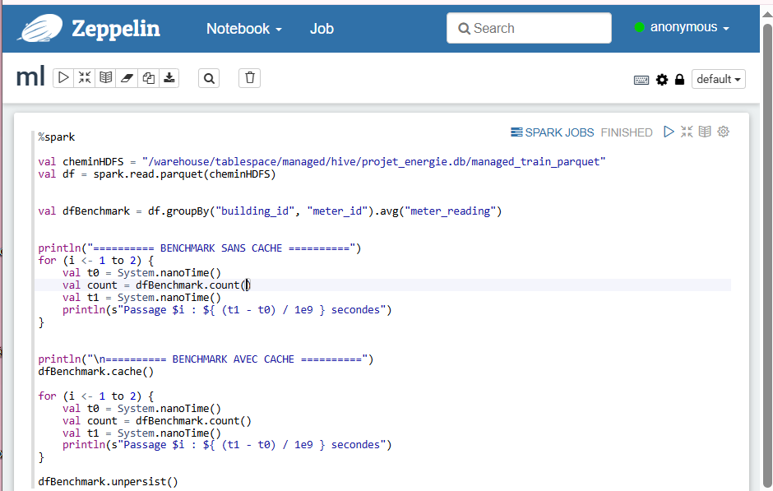
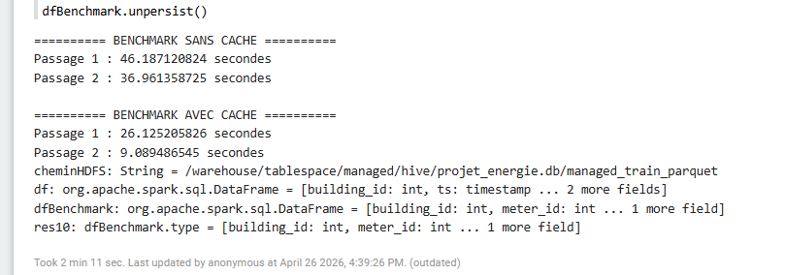
Scénario du test (Benchmark)
Nous avons réalisé un calcul lourd : le calcul de la consommation moyenne par bâtiment et par type de compteur. Nous avons chronométré cette opération dans deux situations :
- Sans Cache : Spark doit relire les fichiers sur le disque HDFS pour chaque calcul.
- Avec Cache : Spark stocke le résultat du premier calcul en mémoire RAM pour que les suivants soient instantanés.
3. Analyse des résultats
D’après les tests effectués dans notre notebook Zeppelin, les résultats sont les suivants :
- Temps moyen sans cache : environ 46 secondes.
- Temps moyen avec cache : environ 9 secondes.
4. Conclusion technique
Le passage de 46 secondes à 9 secondes montre un gain de performance d'environ 5 fois plus rapide.
Cette optimisation est essentielle pour la suite de notre projet : en mettant nos données de consommation en cache, nous pourrons entraîner nos différents modèles de Machine Learning (Régression Linéaire, Random Forest) beaucoup plus rapidement sans surcharger le cluster HDP.
Note : Une fois les tests terminés, nous utilisons la commande unpersist() pour libérer la mémoire vive et laisser de la place pour les autres calculs du projet.

